006俄罗斯技术：
天然气量子纳米活化剂“Halfrid”

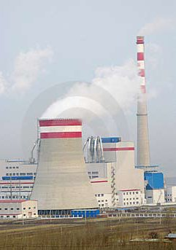
该天然气量子纳米活化剂适用于锅炉热电厂使用的各种烧水锅炉。依俄罗斯技术条件2430-002-87593327-2009生产。

简介：
运用Halfrid纳米技术得到的这种革命性的天然气添加剂，其作用原理是基于量子聚合共振激活效应(卡普拉)：当向气态燃料中以一定浓度添加活化剂时，会在几个频率上引起稳定的碳氢化合物分子热振动共振反应。这能够提高燃烧质量，降低燃烧物排放。此外，卡普拉效应广泛应用于蒸汽生产，可在其膨胀时增加有用功，从而提高了涡轮的有效工作系数。
气体活化是通过直接向燃烧区域喷射活化剂的方法来进行的，这样就可以通过简单廉价的方法从普通天然气中取得有着更高使用性能的活化燃料。

性能：
- 使燃料消耗比降低10%
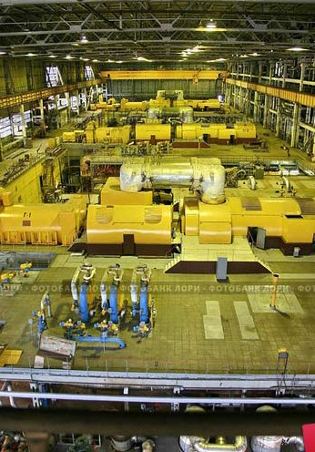
- 降低有害气体排放量：NOx－减少30%, СH－减少20%以下, CO－减少30%以下
- 将涡轮的蒸汽消耗减少到9%以下
配比：1升活化剂可兑100000м³天然气。

指标对比
（蓝色：无纳米活化剂 红色：使用了纳米活化剂）

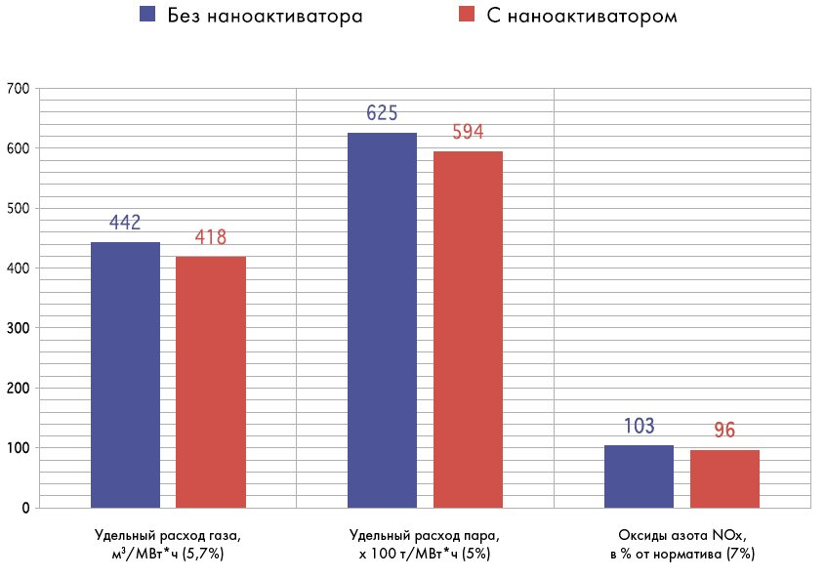

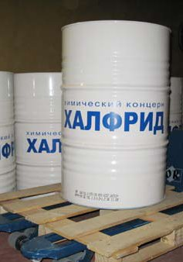

天然气消耗比 蒸汽消耗比 氧化物NO_{X}

合作方式：在俄专利基础上建立合资公司；按代理协议供货。

联系方式:
俄罗斯驻华商务代表处业务部门
北京电话: (010) 65322201 传真: (010) 65325398
电子邮箱：russchinatrade@gmail.com

